Zasoby firmy pod stałą kontrolą

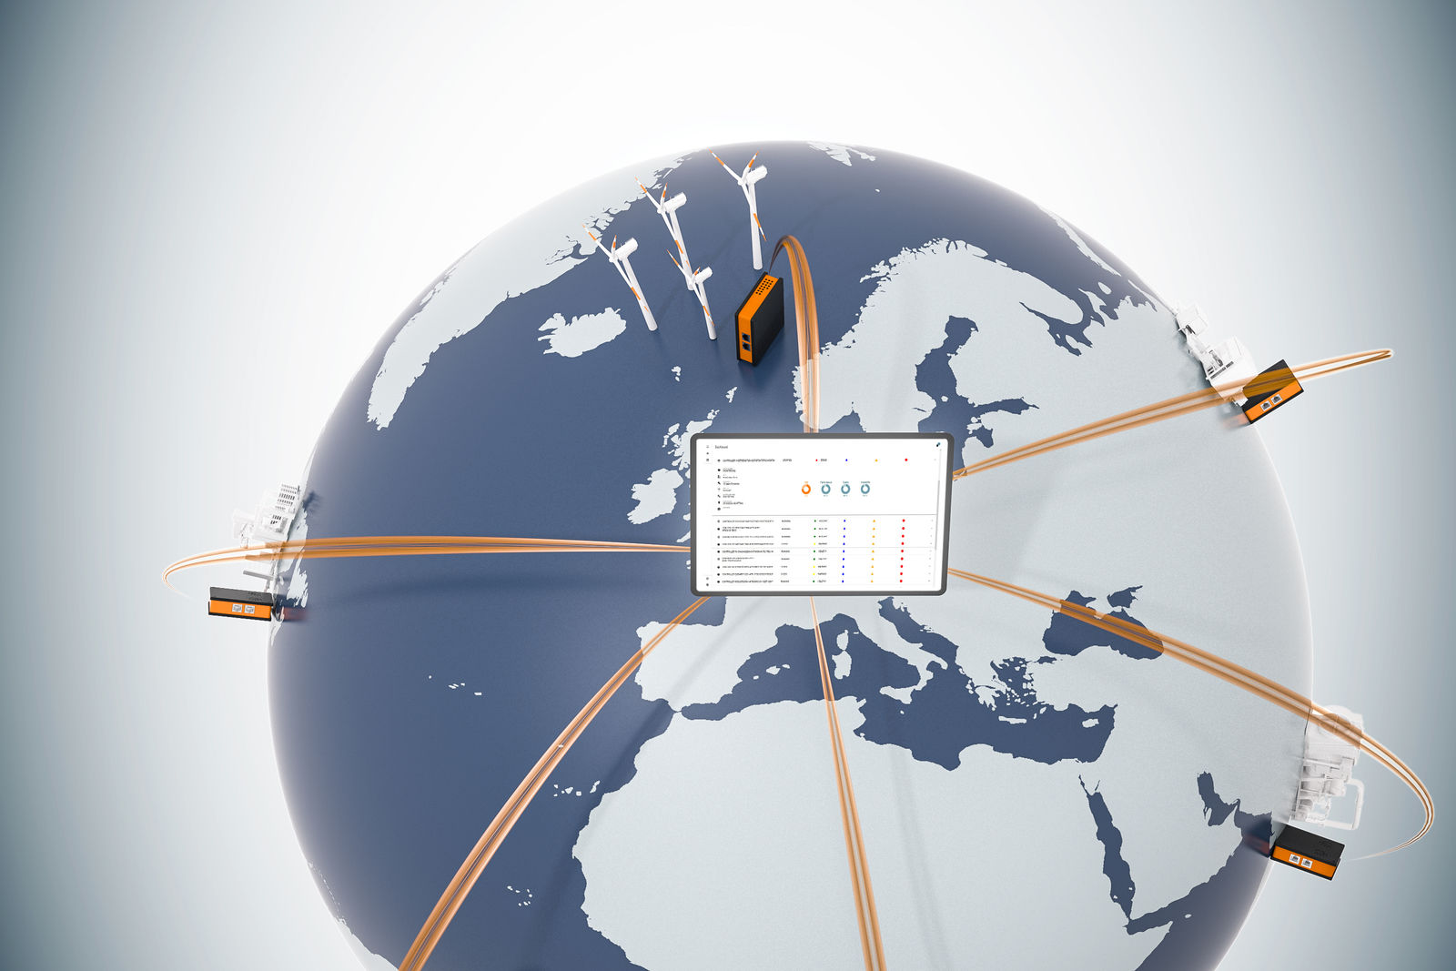
Tunel LogTunnel zapewnia stały dostęp do danych maszyny i możliwość ich archiwizacji w jednym ośrodku.

Ciągłe, bezpieczne monitorowanie danych maszyn na odległość w ofercie B&R
B&R umożliwia konstruktorom maszyn nawiązywanie stałego połączenia z instalacjami i maszynami w oddalonych zakładach. Dzięki LogTunnel dane z maszyn na całym świecie mogą być archiwizowane w jednym ośrodku. Możliwość szybkiego wykrycia wszelkich nieprawidłowości zapewnia maksymalną dyspozycyjność.

LogTunnel jest częścią rozwiązania Secure Remote Maintenance firmy B&R. System Secure Remote Maintenance umożliwia użytkownikowi łatwe nawiązywanie połączenia z maszynami i instalacjami w dowolnym miejscu globu – z własnego biura lub z miejsca aktualnego pobytu. W razie potrzeby można nawet przejąć nad nimi kontrolę – jak w przypadku fizycznej obecności na miejscu. Dzięki ciągłemu rejestrowaniu danych LogTunnel umożliwia wczesne wykrywanie uszkodzonych komponentów i optymalizację okresów serwisowych. Konfiguracja, przeprowadzana metodą „przeciągnij i upuść”, nie wymaga specjalnej wiedzy informatycznej.
Obsługa serwisowa bez przerywania akwizycji danych
Trwające połączenie LogTunnel nie zostanie zakłócone, gdy technik połączy się na pewien czas w celu przeprowadzenia zdalnej konserwacji – zbieranie danych będzie nadal aktywne. Dane maszyny – przechowywane na centralnym serwerze bazy danych, w chmurze lub w centrum danych – mogą być przedmiotem późniejszej analizy.
Bezpieczne połączenie
Secure Remote Maintenance działa zgodne z najnowszymi wytycznymi dotyczącymi cyberbezpieczeństwa. Konstruktorzy mają dostęp do parametrów wszystkich zainstalowanych maszyn. Każdy przypadek uzyskania dostępu jest szczegółowo rejestrowany, aby umożliwić późniejszą identyfikację.

